Добрый день, записать основные понятия из лекционного материала, выучить.

Тема 5.3. Степенные, показательные, логарифмические и тригонометрические функции. Обратные тригонометрические функции.
1. Степенная функция. Это функция: y = ax^{n}, где a, n – постоянные. При n = 1 получаем прямую пропорциональность: y = ax; при n = 2 - квадратную параболу ; при n = 1 – обратнуюпропорциональность или гиперболу. Таким образом, эти функции - частные случаи степеннойфункции. Мы знаем, что нулевая степень любого числа, отличного от нуля, равна 1, cледовательно, приn = 0 степенная функция превращается в постоянную величину: y = a, т.e. её график - прямая линия, параллельная оси Х, исключая начало координат ( поясните, пожалуйста, почему ? ).Все эти случаи ( при a = 1 ) показаны на рис.13 ( n 0 ) и рис.14 ( n < 0 ). Отрицательные значения x здесь не рассматриваются, так как тогда некоторые функции:
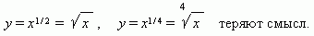

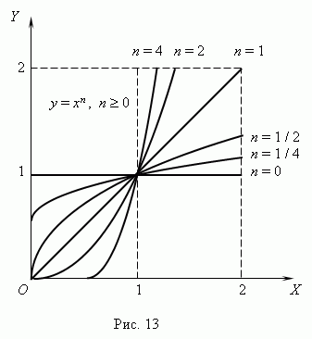

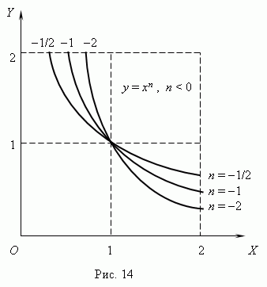
Если n – целые, степенные функции имеют смысл и при x < 0, но их графики имеют различный вид в зависимости от того, является ли n чётным числом или нечётным. На рис.15 показаны две такие степенные функции: для n = 2 и n = 3.
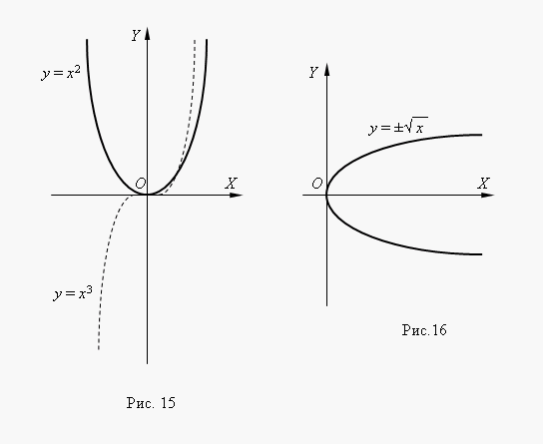
При n = 2 функция чётная и её график симметричен относительно оси Y. При n = 3 функция нечётная и её график симметричен относительно начала координат. Функция y = x ³ называется кубической параболой.
На рис.16 представлена функция . Эта функция является обратной к квадратной параболе y = x ², её график получается поворотом графика квадратной параболы вокруг биссектрисы 1-го координатного углаЭто способ получения графика любой обратной функции из графика её исходной функции. Мы видим по графику, что это двузначная функция (об этом говорит и знак ± перед квадратным корнем). Такие функции не изучаются в элементарной математике, поэтому в качестве функции мы рассматриваем обычно одну из её ветвей: верхнюю или нижнюю.

2. Показательная функция. Функция y = a^{x}, где a - положительное постоянное число, называется показательной функцией. Аргумент x принимает любые действительные значения; в качестве значений функции рассматриваются только положительные числа, так как иначе мы имеем многозначную функцию. Так, функция y = 81^{x} имеет при x = 1/4 четыре различных значения: y = 3, y = 3, y = 3 i и y = 3 i (проверьте,пожалуйста !). Но мы рассматриваем в качестве значения функции только y = 3. Графики показательной функции для a = 2 и a = 1/2 представлены на рис.17. Они проходят через точку ( 0, 1 ). При a = 1 мы имеем график прямой линии, параллельной оси Х, т.e. функция превращается в постоянную величину, равную 1. При a > 1 показательная функция возрастает, a при 0 < a < 1 – убывает.
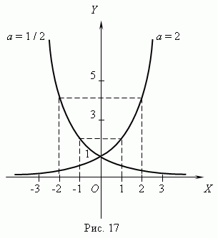
Основные характеристики и свойства показательной функции:
- область определения функции: < x+  ( т.e. x R );
область значений: y > 0 ;
- функция монотонна: возрастает при a > 1 и убывает при 0 < a < 1;
- функция неограниченная, всюду непрерывная, непериодическая;
- нулей функция не имеет.

3. Логарифмическая функция. Функция y = log _{a} x, где a – постоянное положительное число, не равное 1, называется логарифмической. Эта функция является обратной к показательной функции; её график ( рис.18 ) может быть получен поворотом графика показательной функции вокруг биссектрисы 1-го координатного угла.
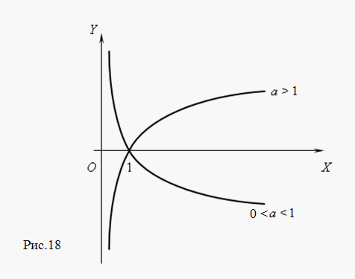
Основные характеристики и свойства логарифмической функции:
- область определения функции: x > 0, а область значений: < y+
( т.e. y R );
- это монотонная функция: она возрастает при a > 1 и убывает при 0 < a < 1;
- функция неограниченная, всюду непрерывная, непериодическая;
- у функции есть один ноль: x = 1.
4. Тригонометрические функции. При построении тригонометрических функций мы используем радианную меру измерения углов. Тогда функция y= sin x представляется графиком ( рис.19 ). Эта кривая называется синусоидой.

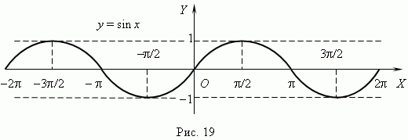

График функции y = cos x представлен на рис.20; это также синусоида, полученная в результате перемещения графика y = sin x вдоль оси Х влево на 2
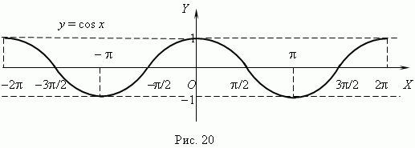
Из этих графиков очевидны характеристики и свойства этих функций:
- область определения: < x +  область значений: 1 y +1;
- эти функции периодические: их период 2;
- функции ограниченные ( | y | , всюду непрерывные, не монотонные, но
имеющие так называемые интервалы монотонности, внутри которых они
ведут себя, как монотонные функции ( см. графики рис.19 и рис.20 );
- функции имеют бесчисленное множество нулей (подробнее см. раздел
«Тригонометрические уравнения»).
Графики функций y = tan x и y = cot x показаны соответственно на рис.21 и рис.22
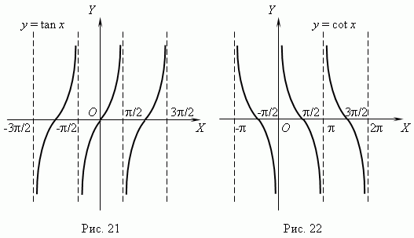

Из графиков видно, что эти функции: периодические (их период ), неограниченные, в целом не монотонные, но имеют интервалы монотонности (какие?), разрывные (какие точки разрыва имеют эти функции?).
Область определения и область значений этих функций:
5. Обратные тригонометрические функции. Определения обратных тригонометрических функций и их основные свойства приведены в одноимённом разделе в главе «Тригонометрия». Поэтому здесь мы ограничимся лишь короткими комметариями, касающимися их графиков, полученных поворотом графиков тригонометрических функций вокруг биссектрисы 1-го координатного угла.

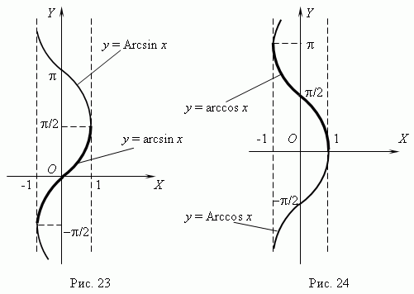
Функции y = Arcsin x (рис.23) и y = Arccos x (рис.24 многозначные, неограниченные; их область определения и область значений сответственно: 1 x +1 и < y + .
Поскольку эти функции многозначные,не рассматриваемые в элементарной математике, в качестве обратных тригонометрических функций рассматриваются их главные значения: y = arcsin x и y = arccos x; их графики выделены на рис.23 и рис.24 жирными линиями.

Функции y = arcsin x и y = arccos x обладают следующими характеристиками и свойствами:
- у обеих функций одна и та же область определения: 1 x +1 ;
их области значений: /2 y /2 для y = arcsin x и 0 y  для y = arccos x;
- функции ограниченные, непериодические, непрерывные и монотонные
( y = arcsin x – возрастающая функция; y = arccos x – убывающая );
- каждая функция имеет по одному нулю ( x = 0 у функции y = arcsin x и
x = 1 у функции y = arccos x).
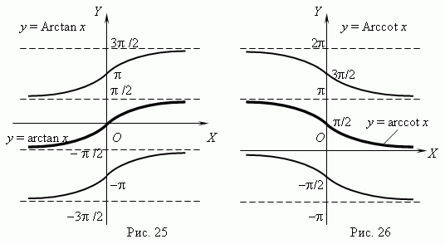

Функции y = Arctan x ( рис.25 ) и y = Arccot x ( рис.26 ) - многозначные, неограниченные; их область определения:  x + . Их главные значения y = arctan x и y = arccot x рассматриваются в качестве обратных тригонометрических функций; их графики выделены на рис.25 и рис.26 жирными ветвями.
Функции y = arctan x и y = arccot x имеют следующие характеристики и свойства:
- у обеих функций одна и та же область определения:  x + ;
их области значений: /2 < y < /2 для y = arctan x и 0 < y < для y = arccos x;
- функции ограниченные, непериодические, непрерывные и монотонные
( y = arctan x – возрастающая функция; y = arccot x – убывающая );
- только функция y = arctan x имеет единственный ноль ( x = 0 );
функция y = arccot x нулей не имеет.
5) Подведение итогов урока: Вывод о достижении цели занятия.

